
Estudio : ODS 16
Asignatura: Análisis y Diseño de Software
Docente: Rosario Delia Osorio Contreras
NRC: 30227
Equipo de trabajo:
Integrantes:
- Arrearan Lazo, Rosmery Lucia 100%
- Ñaupari Bonilla, Miguel Fabricio 100%
- Porras Poma, Aldiery Razuri 100%
- Zárate Barrera, Pedro Luis 100%
Enlaces:
- GitHub:https://github.com/luchozb/ODS-16-_Portal-de-Transparencia-de-Proyectos-de-Obras-P-blicas.git

- Jira: https://continental-team-n78u47aq.atlassian.net/?continue=https%3A%2F%2Fcontinental-team-n78u47aq.atlassian.net%2Fwelcome%2Fsoftware%3FprojectId%3D10002&atlOrigin=eyJpIjoiNWVlZjExM2YwMWU5NGQ3NThhNmJlNjRhN2U1NTU1NmMiLCJwIjoiamlyYS1zb2Z0d2FyZSJ9

Huancayo – 2026

Índice

Índice 2
UNIDAD I – FUNDAMENTOS Y MODELADO INICIAL (SEMANAS 1–4) 3
Capítulo 1. Presentación del Proyecto 3
ODS vinculado: 1 Explicar 3
Organización o institución beneficiaria: 3
Problema identificado: 3
Solución propuesta EXPLICADO A DETALLE: 3
Capítulo 2. Análisis de Necesidades y Requerimientos y Documentación 4
Descripción del problema: 4
Necesidades de los usuarios: 4
Requerimientos funcionales (RF): 4
Requerimientos no funcionales (RNF): 5
Requerimientos de dominio: 5
Capítulo 3. Modelos Iniciales del Sistema 6
Unidad II – Modelos de Diseño y Metodología Ágil (Semanas 5–7) 8
Capítulo 4. Modelos de Diseño 8
Capítulo 5. Metodología de Trabajo (SCRUM) 9
● Sprint 1: Fundamentos del Sistema y Registro Base 9
● Sprint 2: Seguimiento, Participación Ciudadana y Transparencia 9
Conclusiones y Recomendaciones 10
Referencias bibliográficas 10
Anexos 11

UNIDAD I – FUNDAMENTOS Y MODELADO INICIAL (SEMANAS 1–4)

Capítulo 1. Presentación del Proyecto

ODS vinculado: 1 Explicar
- ODS 1: Fin de la Pobreza (Meta 1.a: Garantizar una movilización significativa de recursos procedentes de diversas fuentes para dotar a los países en desarrollo de medios suficientes para poner fin a la pobreza en todas sus dimensiones) y ODS 16: Paz, Justicia e Instituciones Sólidas (Meta 16.6: Crear a todos los niveles instituciones eficaces, responsables y transparentes).
- Explicación: La mala gestión, la opacidad y los actos de corrupción en la ejecución de la obra pública privan a las comunidades más vulnerables de acceso a infraestructura básica (agua potable, saneamiento, centros de salud y vías de comunicación). Al garantizar un control social efectivo y la transparencia presupuestal en tiempo real, se asegura que los fondos públicos destinados a combatir la pobreza extrema se ejecuten íntegramente en las obras proyectadas, evitando sobrecostos, obras paralizadas ("elefantes blancos") y desvíos de capital.

Organización o institución beneficiaria:
Municipalidad Provincial / Gobierno Regional y la ciudadanía agrupada en Veedurías Ciudadanas y Comités de Vigilancia Social.

Problema identificado:
Deficiente acceso a la información pública, opacidad en la ejecución presupuestal y constante paralización de proyectos de infraestructura municipal. Los ciudadanos y entidades fiscalizadoras carecen de una herramienta tecnológica accesible que permita auditar los costos, plazos contractuales, avances físicos-financieros y las empresas contratistas a cargo de las obras públicas en su jurisdicción.

Solución propuesta EXPLICADO A DETALLE:
El Portal de Transparencia de Proyectos de Obras Públicas es una plataforma web integral diseñada para centralizar, visualizar y auditar en tiempo real el ciclo de vida de los proyectos de inversión pública municipal. La solución integra cuatro componentes clave:
- Plano y Mapa Interactivo Georreferenciado: Renderización espacial de cada proyecto mediante tecnologías GIS, clasificando las obras por colores según su estado (En ejecución, Paralizada, Concluida, Adjudicada) y permitiendo filtrados por presupuesto y sector.
- Dashboard de Seguimiento Físico-Financiero: Módulo analítico visual que compara la curva de inversión planificada versus la ejecutada, mostrando el porcentaje de avance real, valorizaciones aprobadas y desviaciones en el cronograma.
- Módulo de Reporte y Participación Ciudadana: Canal bidireccional donde los ciudadanos y veedurías pueden emitir alertas públicas sobre irregularidades, retrasos o mala calidad de materiales, adjuntando evidencias fotográficas geolocalizadas.
- Panel de Gestión y Control Institucional: Entorno administrativo seguro para que supervisores de obra y funcionarios carguen valorizaciones mensuales, cuadernos de obra digitalizados, adendas y responden formalmente a las alertas vecinales.

Capítulo 2. Análisis de Necesidades y Requerimientos y Documentación

Descripción del problema:
Actualmente, los datos de las contrataciones e inversiones públicas se encuentran dispersos en documentos PDF estáticos, portales gubernamentales complejos o archivos físicos inaccesibles. Esta fragmentación imposibilita la fiscalización ciudadana oportuna, fomenta la desconfianza institucional y facilita adendas presupuestales desproporcionadas y abandonos de obra sin sanción inmediata.

Necesidades de los usuarios:
- Ciudadanos y Vecinos: Consultar de forma amigable y rápida qué obras se ejecutan en su vecindario, su costo real y quién es la empresa responsable.
- Veedores y Periodistas: Acceder a reportes consolidados y datos abiertos en formatos estructurados (CSV, JSON) para análisis cruzados de presupuesto.
- Inspectores y Administradores: Disponer de una interfaz centralizada para registrar actualizaciones de avance físico y financiero con su respectivo sustento técnico.

Requerimientos funcionales (RF):
- RF01 (Filtro y Búsqueda de Obras): El sistema debe permitir buscar proyectos de obra pública por nombre, Código Único de Inversión (CUI), estado de ejecución, ubicación geográfica y rango de presupuesto.
- RF02 (Visualización de Ficha Técnica): El sistema debe desplegar la ficha técnica detallada del proyecto conteniendo: monto adjudicado, empresa contratista, plazo de ejecución, porcentaje de avance físico y financiero actual.
- RF03 (Registro de Alerta Ciudadana): El sistema debe permitir a usuarios registrados o anónimos enviar reportes sobre obras con fotografías (hasta 5MB) y ubicación GPS capturada automáticamente.
- RF04 (Gestión de Proyectos - CRUD): El administrador debe poder crear, actualizar, suspender o dar por finalizados los proyectos de infraestructura.
- RF05 (Generación y Exportación de Reportes): El sistema debe permitir la descarga de la información de las obras y sus historiales en formatos CSV, JSON y PDF.

Requerimientos no funcionales (RNF):
- RNF01 (Rendimiento): El tiempo de respuesta para la carga del mapa interactivo y fichas de proyecto no debe superar los 2.5 segundos bajo redes móviles 4G.
- RNF02 (Seguridad): Toda comunicación debe realizarse bajo el protocolo HTTPS, implementando autenticación con tokens JWT y cifrado de contraseñas mediante algoritmos hash seguros (bcrypt).
- RNF03 (Usabilidad): La interfaz debe contar con un diseño responsive adaptable a dispositivos móviles y escritorios, cumpliendo los criterios de accesibilidad WCAG 2.1 nivel AA.
- RNF04 (Disponibilidad): La plataforma debe garantizar una disponibilidad de servicio del 99.5% del tiempo de operación.

Requerimientos de dominio:
- Normativa de Datos Abiertos: Alineación estricta con la legislación nacional de transparencia, acceso a la información pública y estándares internacionales de contratación abierta (OCDS).
- Estandarización de Terminología: Empleo técnico reglamentario en los campos del sistema (Código Único de Inversión, Valorización, Adenda, Contratista, Empresa Supervisora).

Capítulo 3. Modelos Iniciales del Sistema
Modelo funcional (diagrama de contexto, casos de uso generales):
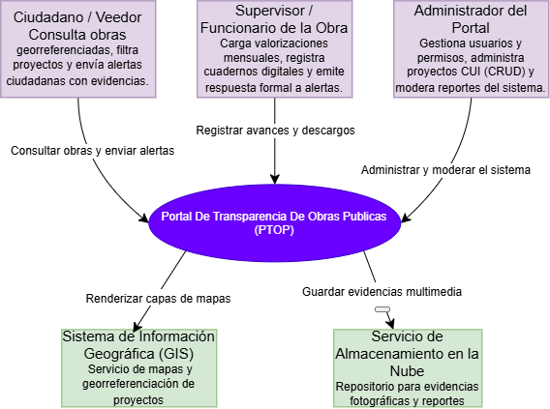
- Diagrama de contexto

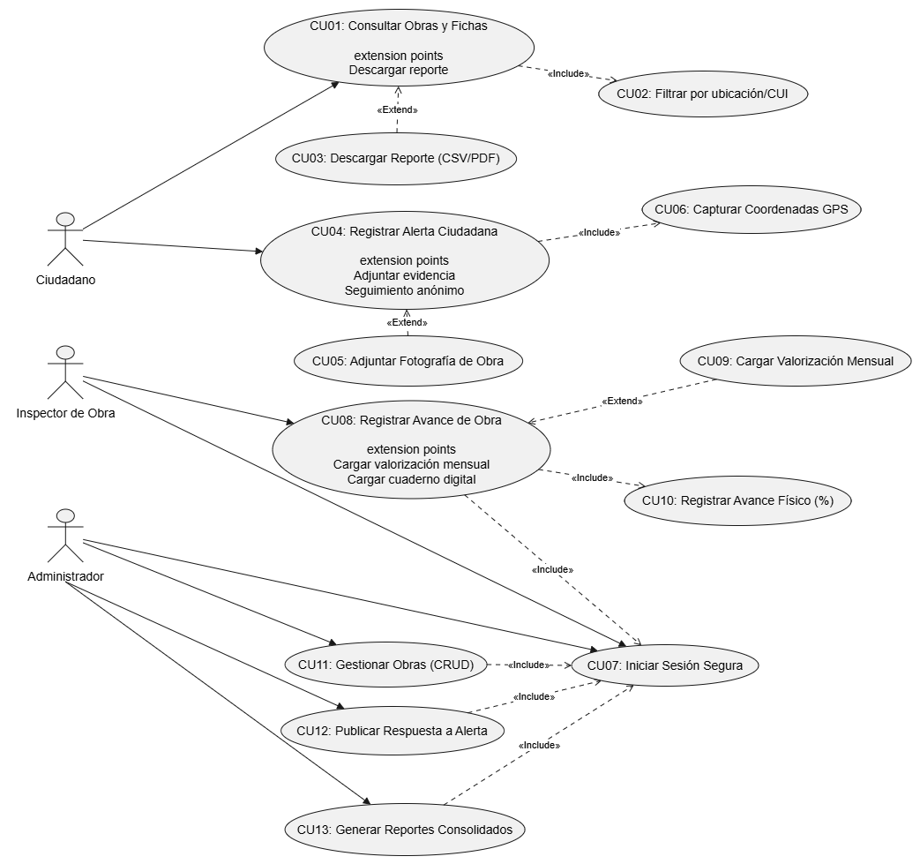
- Diagrama de casos de uso generales

Modelo de procesos:
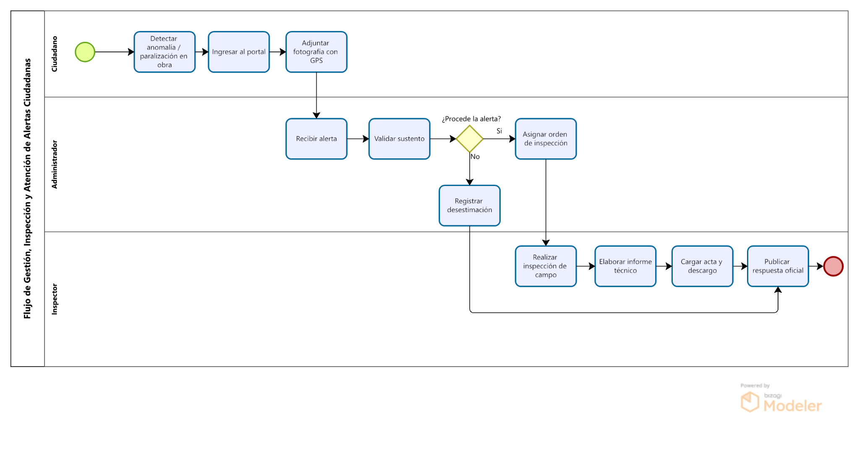
Modelo de datos (Modelo E-R):
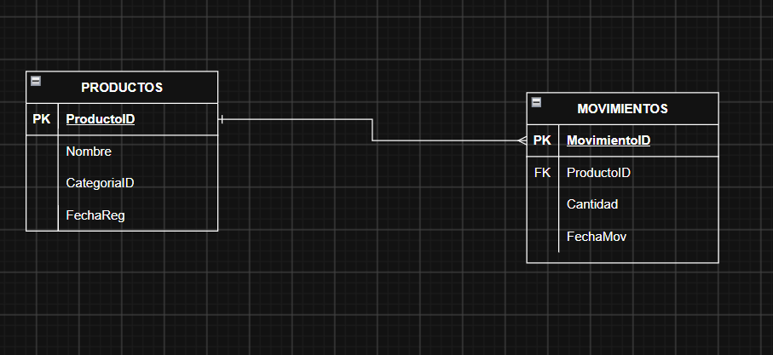

Unidad II – Modelos de Diseño y Metodología Ágil (Semanas 5–7)

Capítulo 4. Modelos de Diseño
Modelo estructural (diagrama de clases inicial):

Modelo de interacción (diagrama de secuencia):
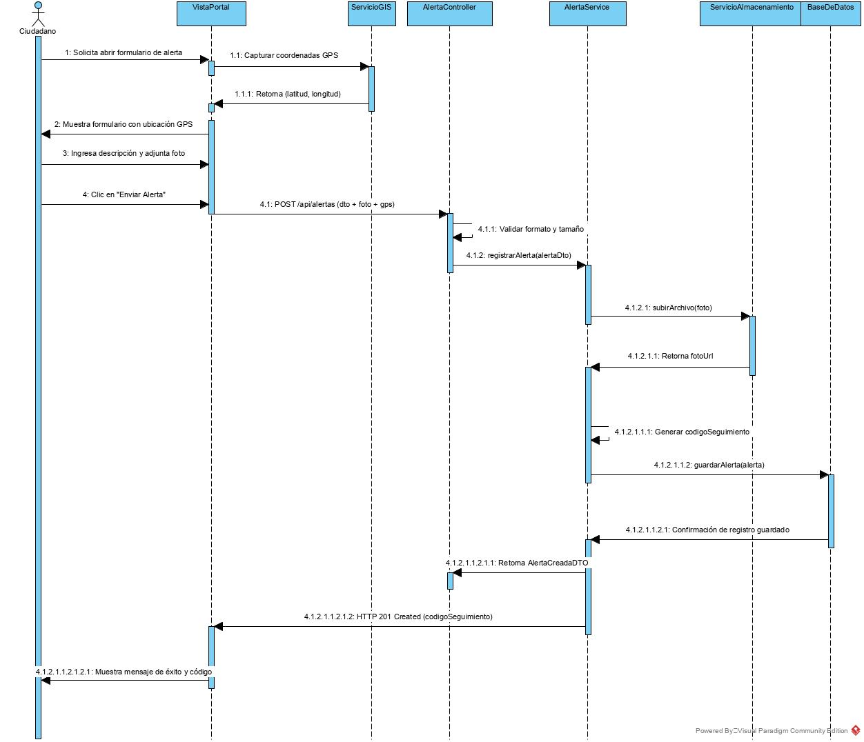

Capítulo 5. Metodología de Trabajo (SCRUM)
Definición de la metodología ágil usada:
Para el desarrollo del proyecto denominado ods - 16 se adoptó el marco de trabajo ágil SCRUM, el cual permite una gestión de proyectos iterativa e incremental enfocada en la entrega rápida y continua de valor. SCRUM promueve la adaptabilidad ante requerimientos cambiantes, la colaboración activa entre los integrantes del equipo y la transparencia en cada una de las fases del ciclo de vida del software.
Backlog del producto (épicas e historias de usuario):
Basado en el tablero de Jira del proyecto ods - 16, el Product Backlog se estructura en 5 Épicas principales:
- Épica: Autenticación, Roles y Seguridad
- Épica: Gestión y Registro de Obras
- Épica: Monitoreo y Ejecución
- Épica: Participación y Denuncias/Observaciones
- Épica: Datos Abiertos y Reportes
Planificación de sprints (Sprint 1 y Sprint 2):

Sprint 1: Fundamentos del Sistema y Registro Base
Objetivo: Establecer la infraestructura de acceso/seguridad y el núcleo de gestión de obras públicas.
Historias seleccionadas (5 ítems):
  - ODS-15: Iniciar sesión y autenticación por roles (Seguridad)
  - ODS-1: Registrar nueva obra pública (Gestión)
  - ODS-2: Editar información de la obra (Gestión)
  - ODS-7: Consultar catálogo de obras públicas (Gestión)
  - ODS-12: Descargar expedientes técnicos y contratos (Datos Abiertos)

Sprint 2: Seguimiento, Participación Ciudadana y Transparencia
Objetivo: Implementar los módulos de monitoreo presupuestal, canales de participación y descarga de reportes.
Historias seleccionadas (5 ítems):
  - ODS-8: Publicar avances físicos y financieros (Monitoreo)
  - ODS-9: Visualizar curva de avance y presupuesto gastado (Monitoreo)
  - ODS-10: Enviar observaciones o alertas ciudadanas (Participación)
  - ODS-11: Responder y gestionar observaciones ciudadanas (Participación)
  - ODS-14: Exportar reportes en formato abierto (Datos Abiertos)
Herramientas utilizadas (Jira, Draw.io, Dbdiagram.io, etc.):
- Jira Software: Gestión global del proyecto, administración del Product Backlog, planificación de Sprints y seguimiento del flujo de trabajo de los desarrolladores.
- Draw.io: Diseño y diagramación de flujos de proceso, arquitectura de software y diagramas UML (casos de uso, secuencia, etc.).
- Git / GitHub (o GitLab): Control de versiones del código fuente y soporte para la integración continua.

Conclusiones y Recomendaciones
Conclusiones del equipo:
- Impacto en Transparencia y ODS: El portal combate la opacidad en las obras públicas, fortaleciendo la vigilancia ciudadana (ODS 16) y asegurando que el presupuesto público llegue a infraestructuras clave contra la pobreza (ODS 1).
- Efectividad de SCRUM: El trabajo incremental en 2 Sprints y 5 épicas permitió estructurar eficazmente el desarrollo en Jira, priorizando desde los módulos base hasta los de participación ciudadana.
- Arquitectura y Trazabilidad: La alineación entre los requerimientos (RF/RNF) y los modelos de diseño (UML y Base de Datos) garantizan un sistema escalable y orientado a estándares de datos abiertos.
Lecciones aprendidas:
- Planificación en Jira: Delimitar con precisión las historias de usuario y sus dependencias técnicas evita bloqueos durante los Sprints.
- Usabilidad Ciudadana: Diseñar dashboards claros y georreferenciados es clave para que cualquier ciudadano consulte la información sin barreras técnicas.
- Colaboración Eficiente: La integración entre GitHub y Jira facilitó una coordinación fluida del equipo al 100% de rendimiento.
Recomendaciones para futuras mejoras del sistema:
- Integración con Sistemas Estatales: Conectar la plataforma mediante APIs a sistemas como SIAF, SEACE o Invierte.pe para automatizar la carga de datos.
- App Móvil Offline: Desarrollar una versión móvil con soporte sin conexión para la toma de fotos y reporte de alertas en zonas rurales.

Referencias bibliográficas
ATLASSIAN. Guía de Scrum y gestión de proyectos con Jira [en línea]. Atlassian, 2023 [consulta: 29 septiembre 2026]. Disponible en: https://www.atlassian.com/es/agile/scrum

Anexos
Evidencias gráficas (capturas de Jira, capturas de GITHUB y commits, evidencias de trabajo en equipo).
